# 常微分补考指北

致谢名单:庄启良 于敬业 朱师辰 孙林鹤

## 1 5.3节第六题最后一题.必考

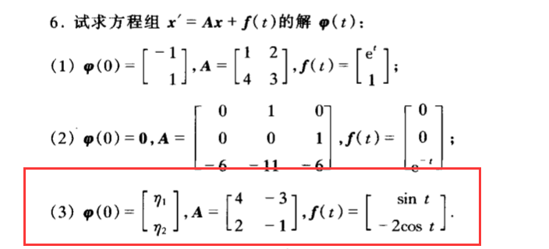

## 2 Laplace ppt中的例3-例5:

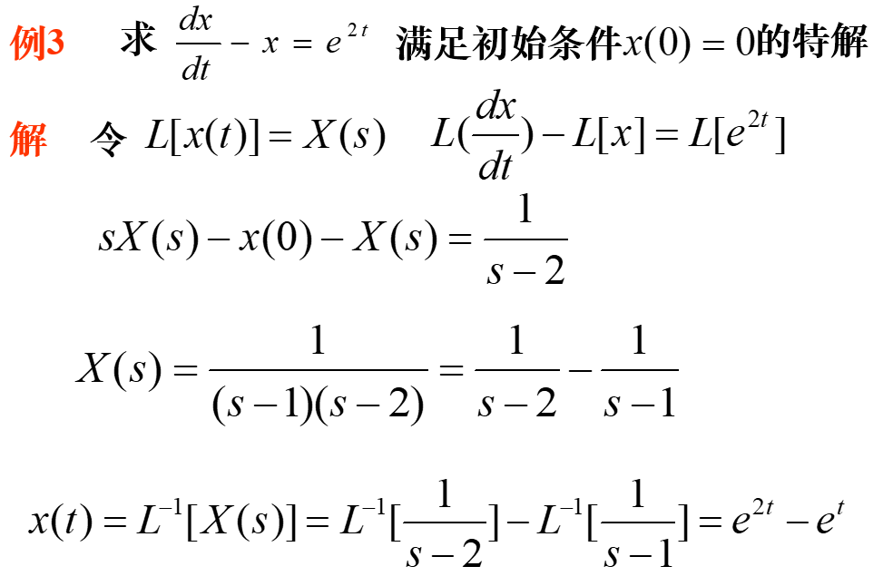

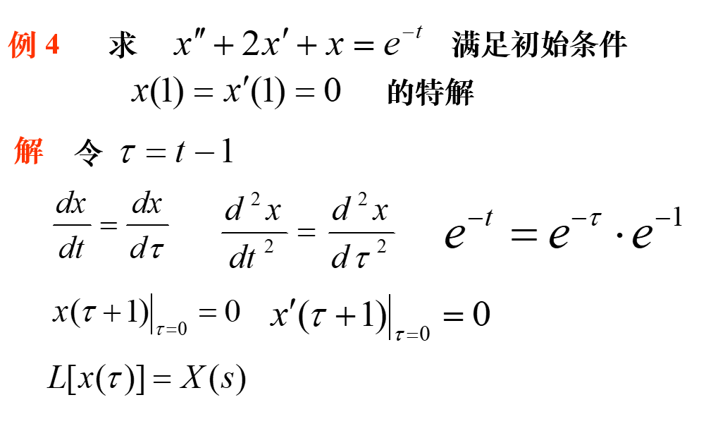

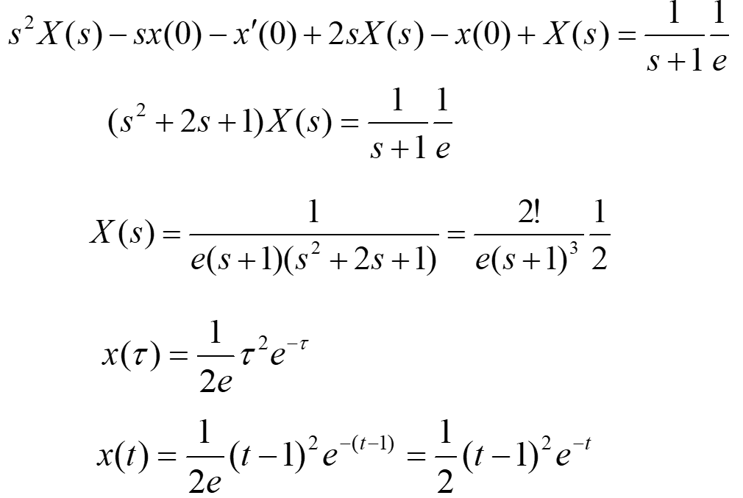

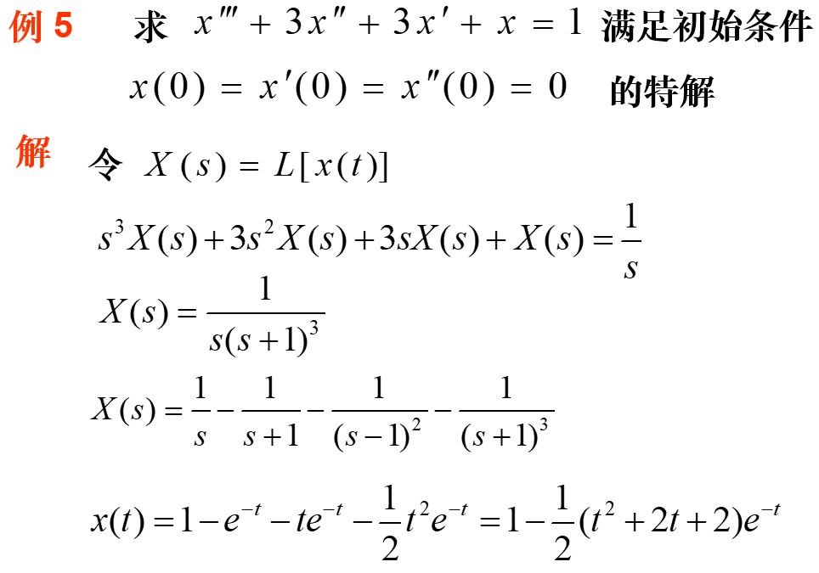

## 3 朗斯基行列式:满足二阶的书上例题有:

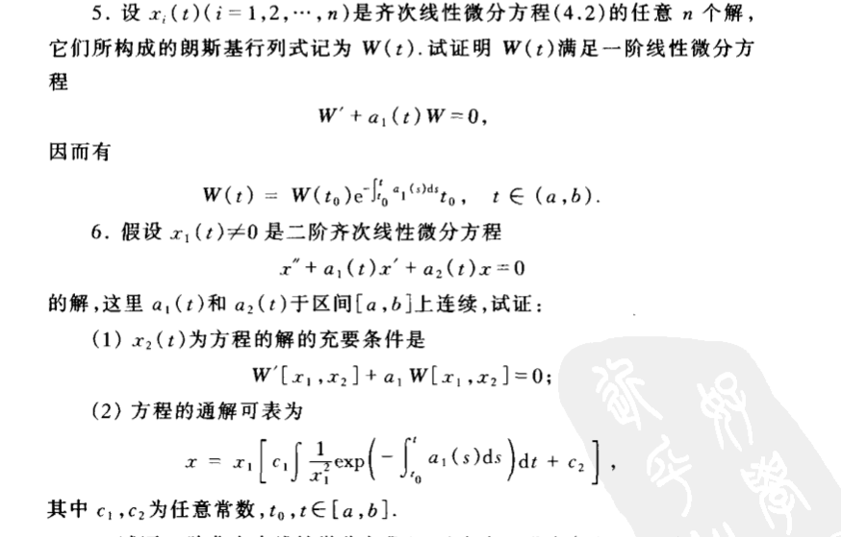

## 4 gronwall考不改变符号的应用,可能操作如下:(from庄启良)

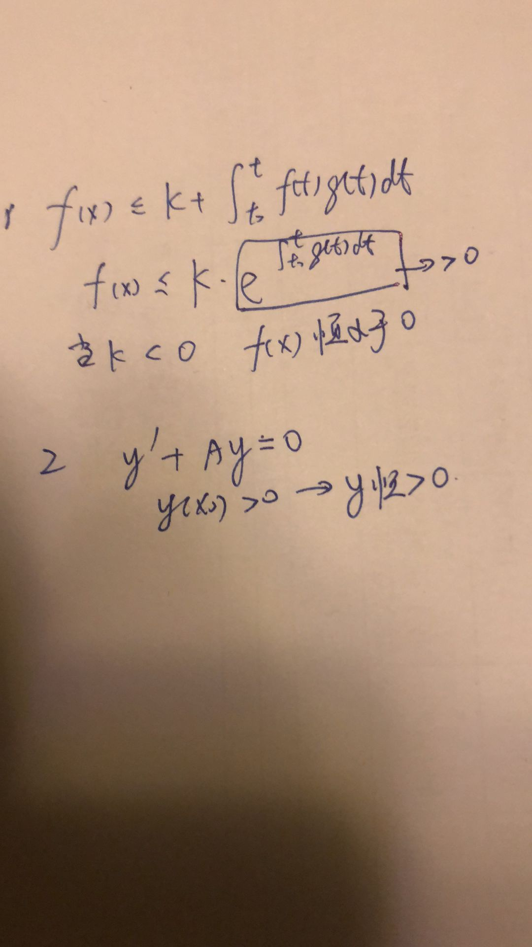

其中第二点的解析,这个乘以积分因子的方法要掌握:

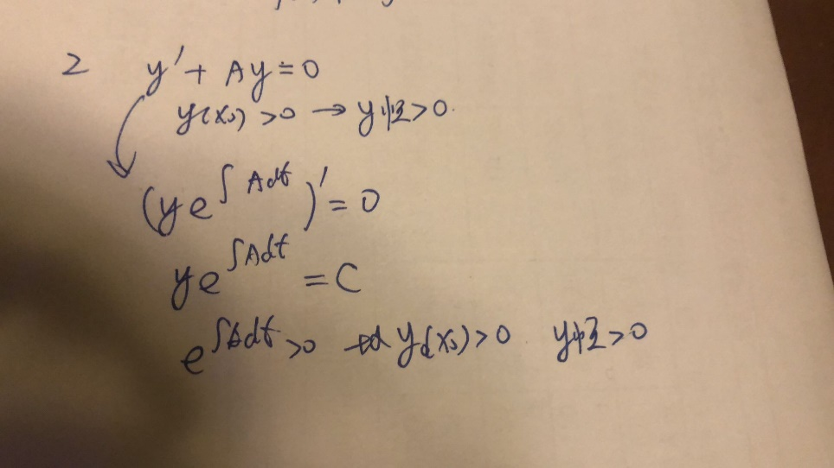

## 5 原卷第一大题考试类似题目:

考点:第二章全部操作

注意要点:对里面常数项的正负与是否为0进行讨论.

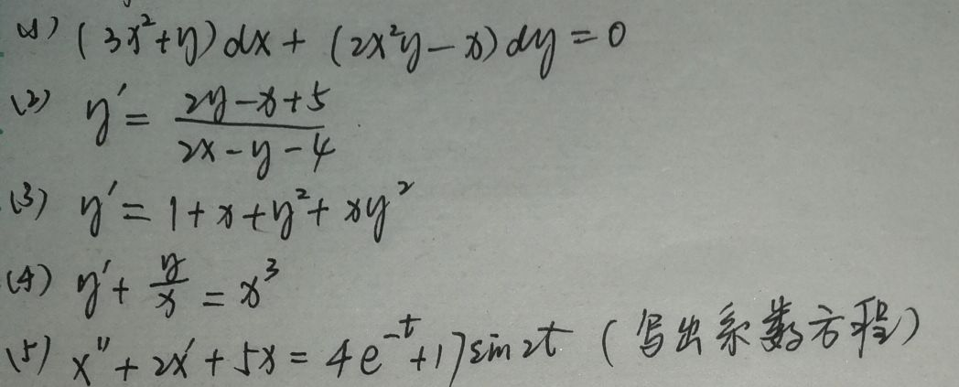(from于敬业)

### 5.1形

参考题目:第二章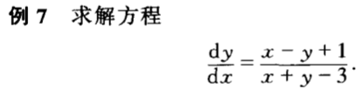与考试题

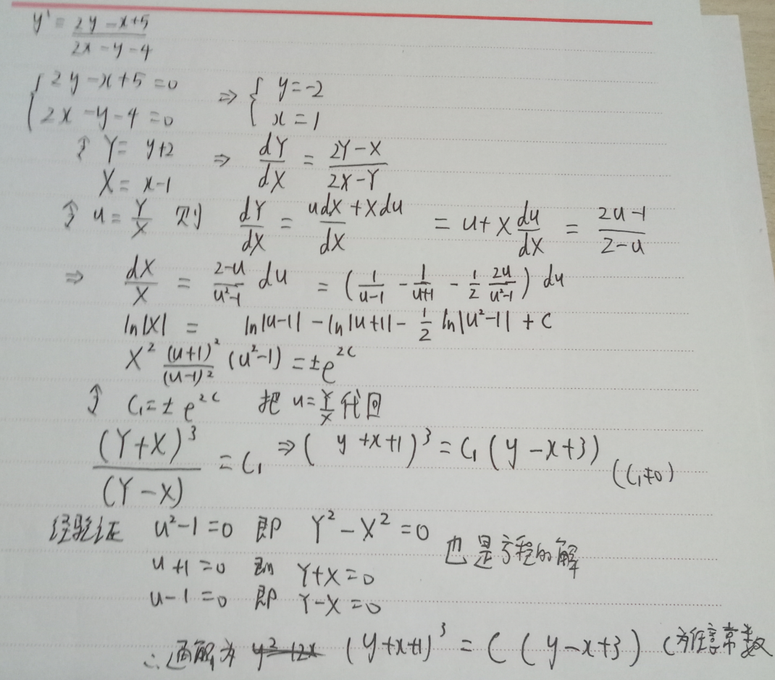

### 5.2 代换p=y’来处理y’’

注意点:

1 p是dy/dx,注意把y’’变成与x无关的表达式

2 注意期间各类讨论

2.1同除以p的时候讨论p是否非0

2.2解方程dp/dy=y后得到p=(1/2)y^2+k 出现常数k之后.我们发现k是正/负/0对于结果有很大影响,因此将k分别讨论为(1/2)c^2 -(1/2)c^2 和0.(c>0)进行运算

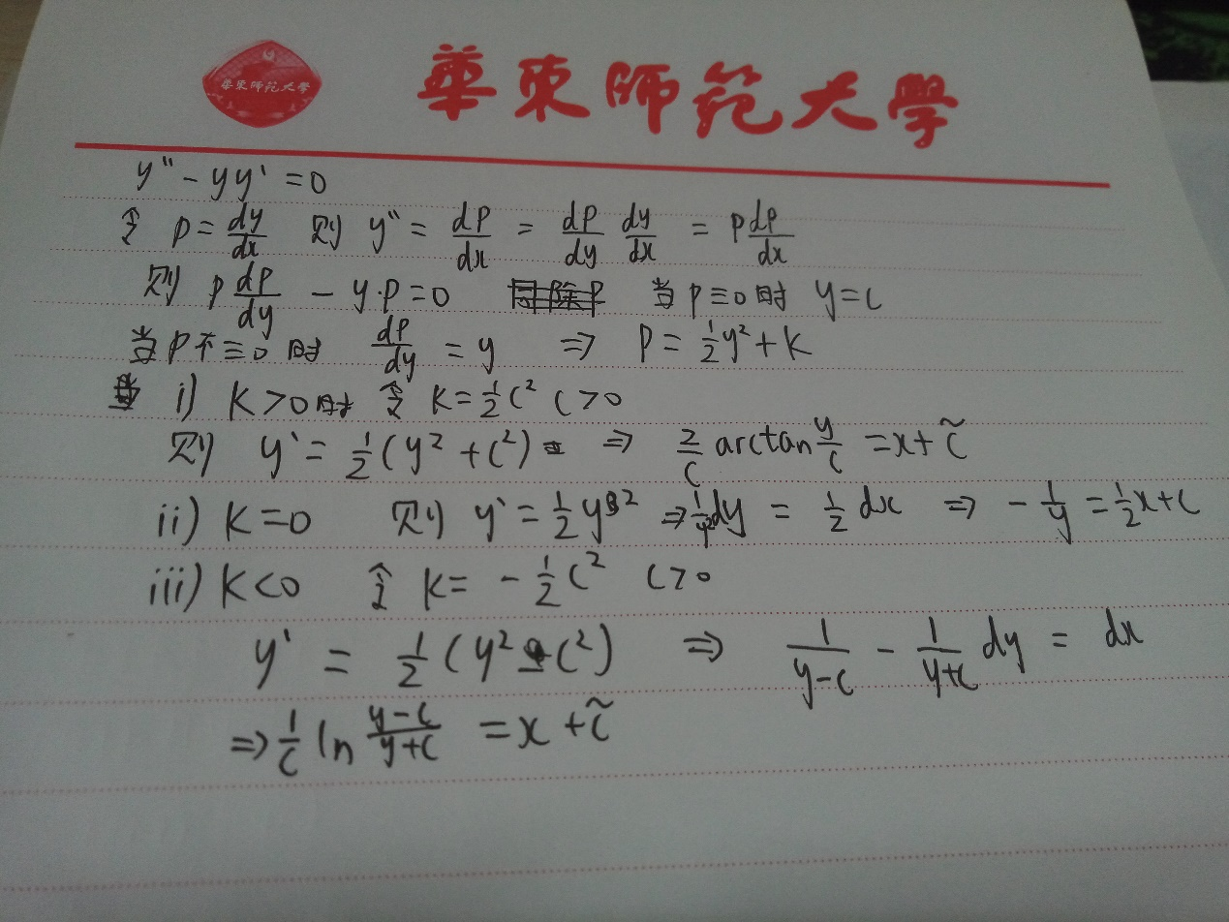

### 5.3 积分因子法

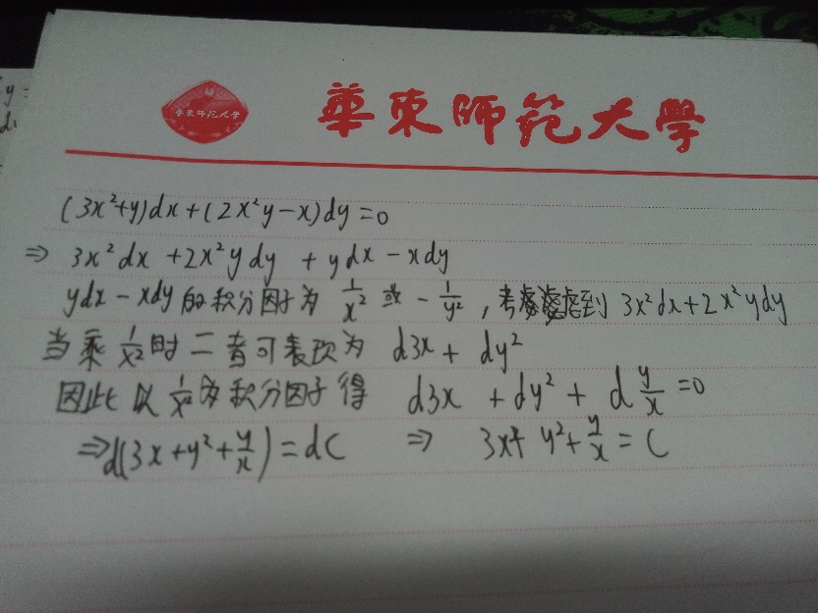

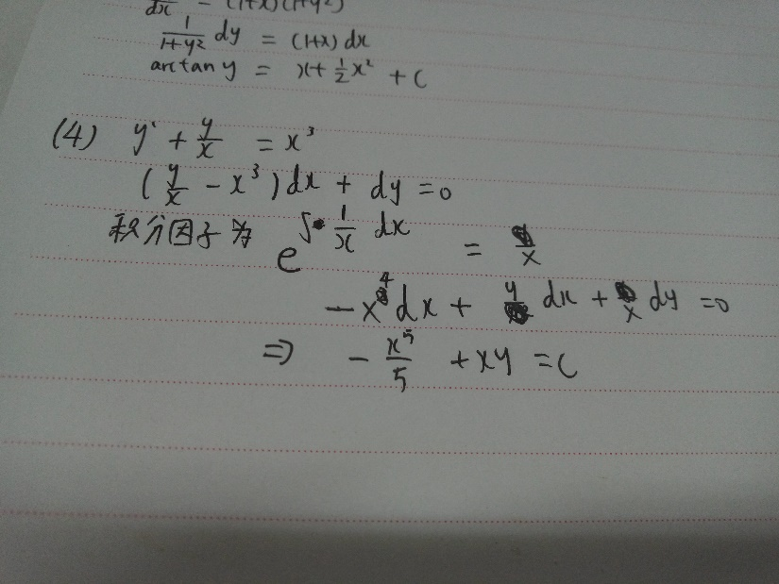

### 5.4伯努利方程

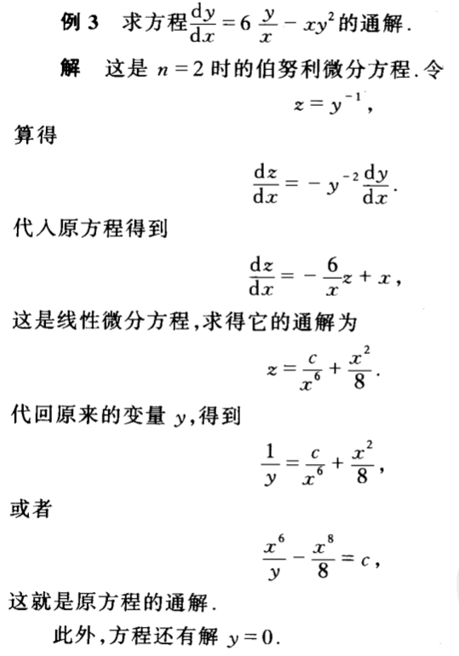

### 5.5可分离参量

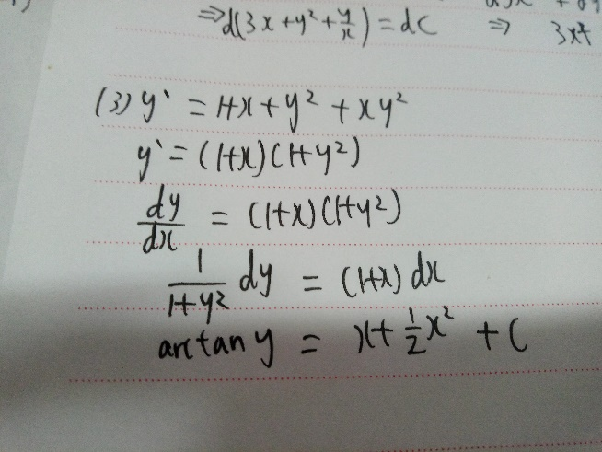

### 5.6常系数微分方程待定系数法+叠加法

参见习题4.2第2的(18)题解析

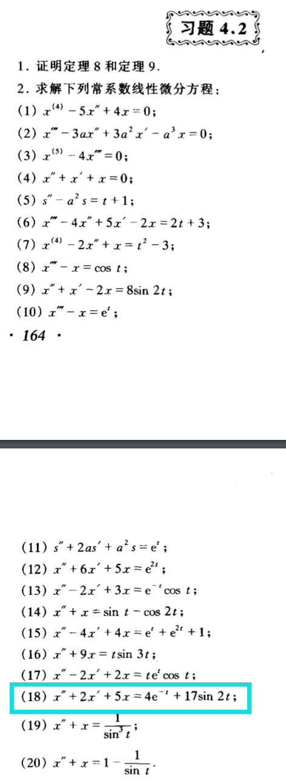

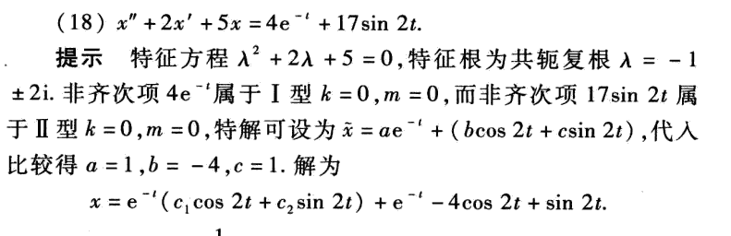

就是分别计算

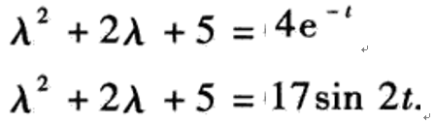

把两个解加起来

## 6 变积分上限求导

from朱师辰

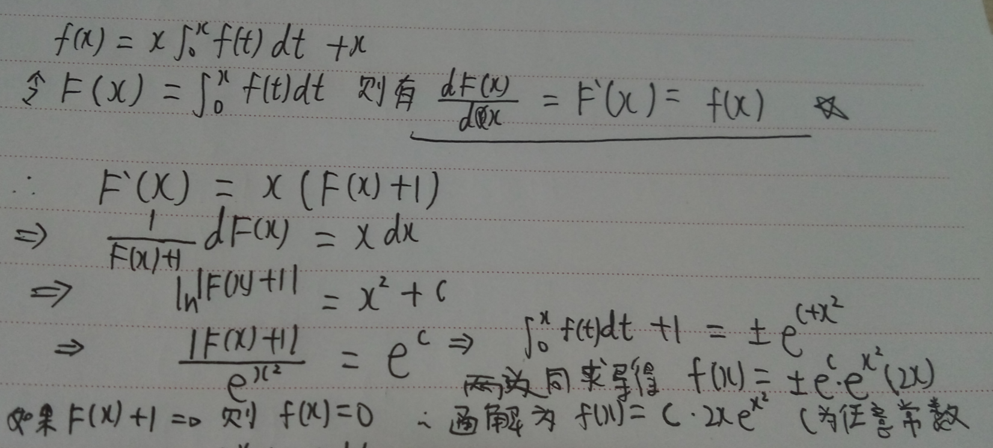

## 7可降阶方程(运用常数变易法),考试是二阶变一阶的

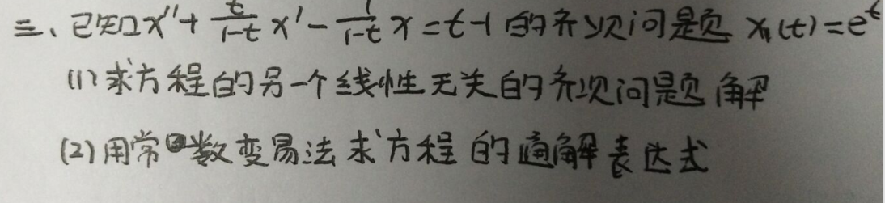

第一问:

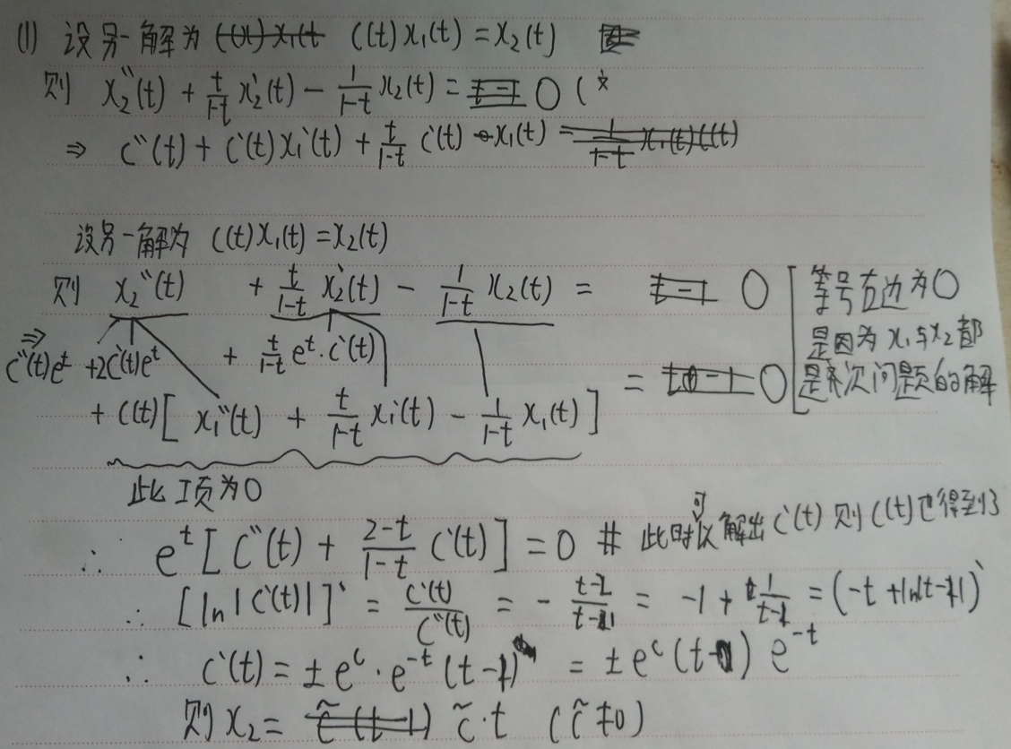

第二问:

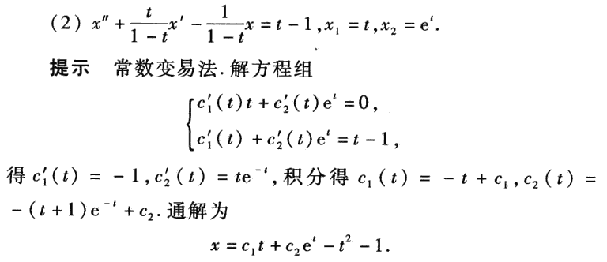

## 8解的延拓

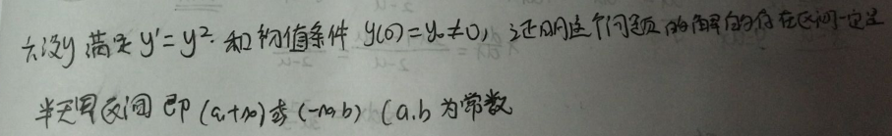

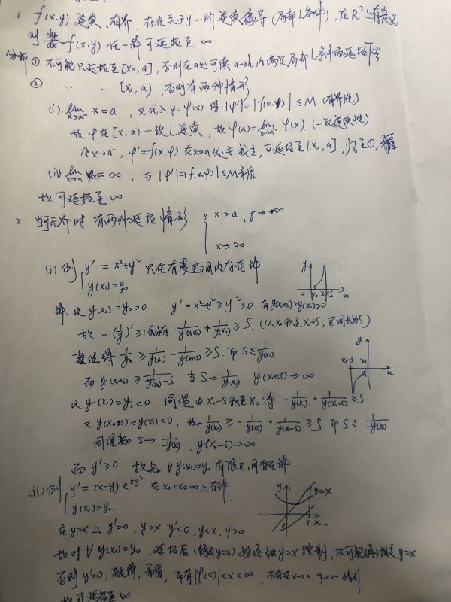

## 9防止满分题

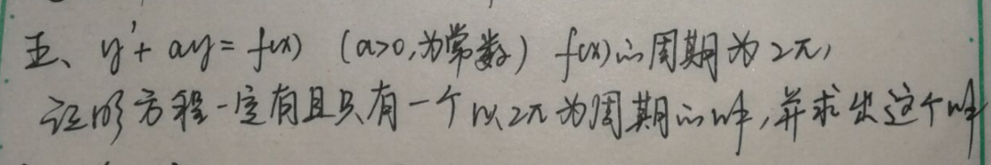

(2)把解求出来

第一问:有待高人指点

解的存在性还是做不出,我猜是找到一个特解,然后套存在唯一性,但是发现无法证明周期2π,当场去世

关于唯一性在做完第二问之后可以这样证明

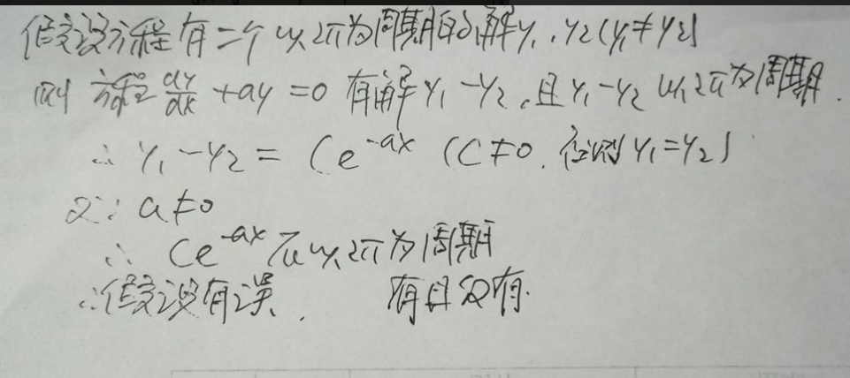(from孙林鹤)

第二问:

